打开RC OTA，找到对应的蓝牙设备连接上后。

1. 点击OTA按钮，APP打开FFC1通道的notify监听，同时APP执行FFC1通道的write动作；蓝牙程序进入gattc_write_req_ind_handler函数。
2. APP打开FFC1通道的notify监听，蓝牙端执行的对应程序：

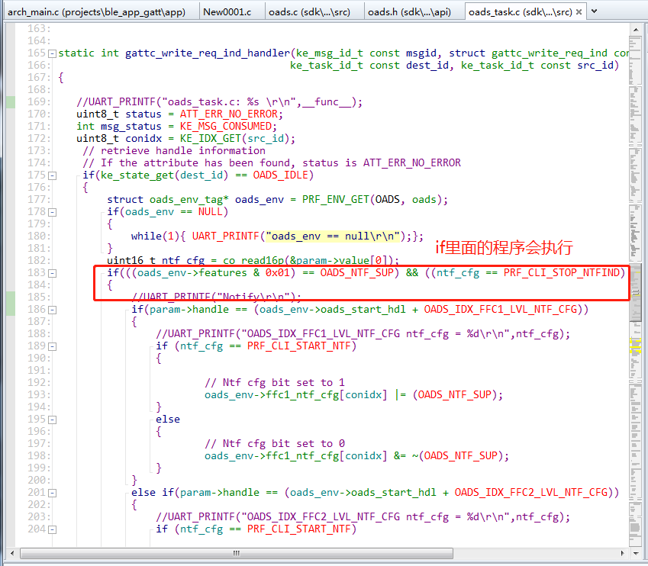

1. APP执行FFC1通道的write动作，蓝牙端执行的对应程序：

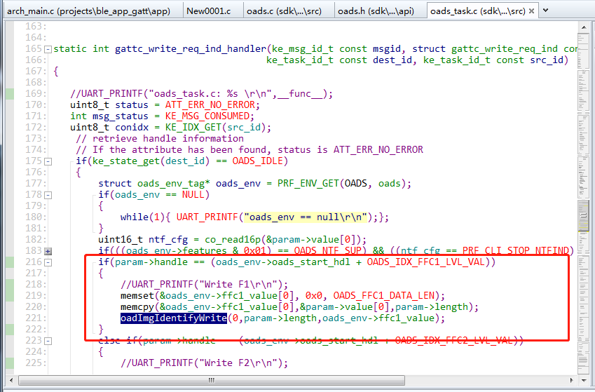

1. 蓝牙端读出蓝牙设备程序的ver版本号和rom版本号（在0x20010地址上）， 蓝牙notify回传给APP。APP获取版本号后和升级的bin文件的版本号对比（如果ver相等，rom不相等，判断为部分升级；如果ver不相等，rom相等，判断为全部升级）

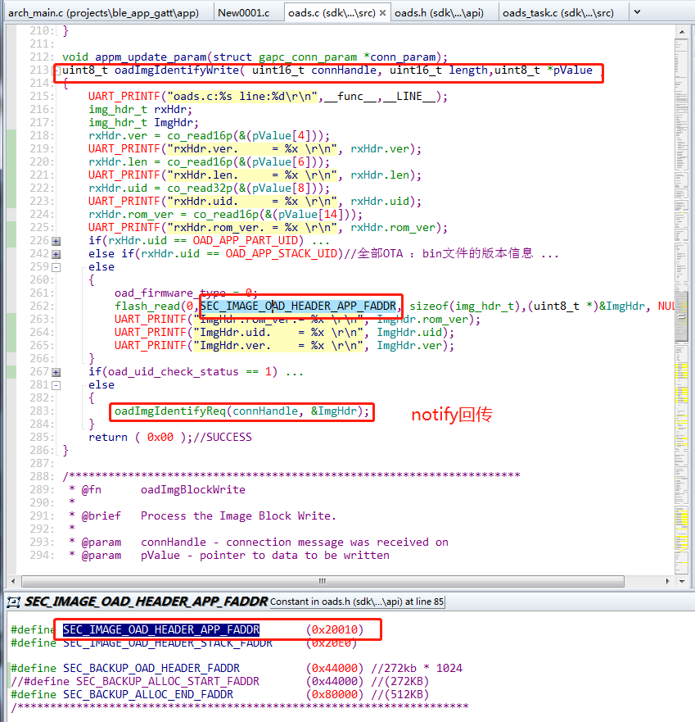

1. 不同升级模式的APP显示信息：

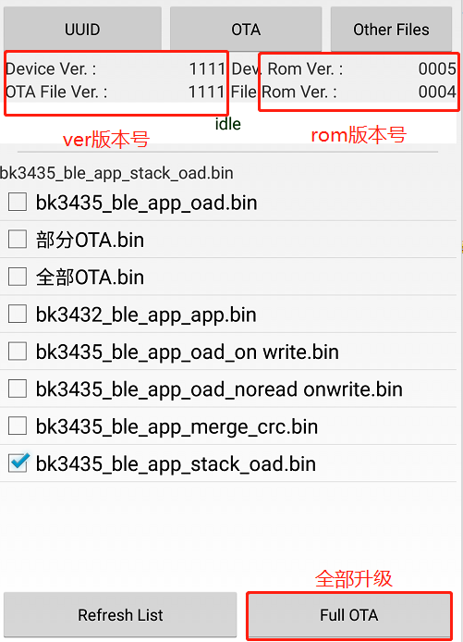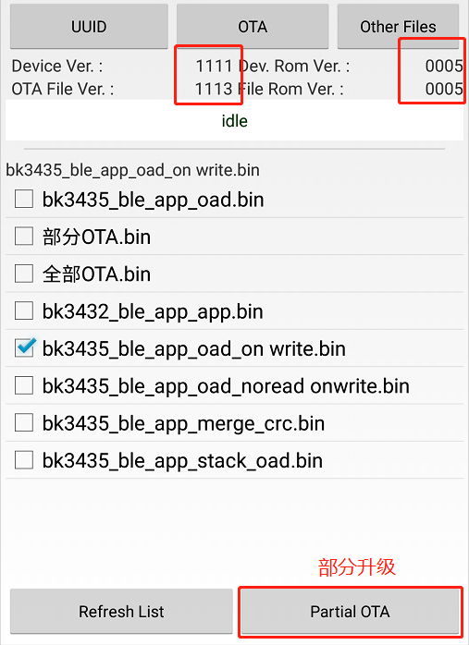

1. 点击Full OTA或者Partial OTA按钮，APP通过FFC1的write通道将ver版本号和rom版本号下发给蓝牙，蓝牙对比后判断是全部升级还是部分升级。
2. APP端在FFC1通道上执行write动作后，蓝牙端执行的程序。

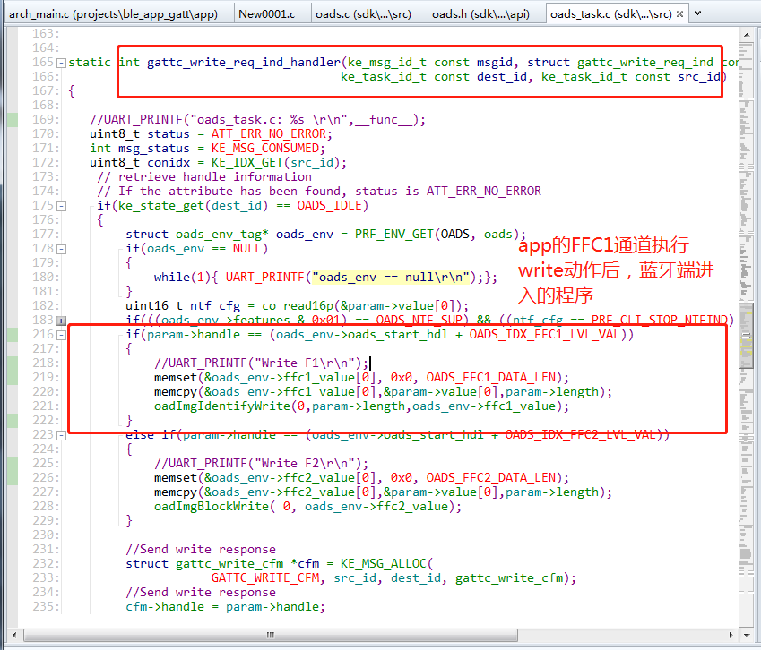

1. 选择部分升级还是全部升级：

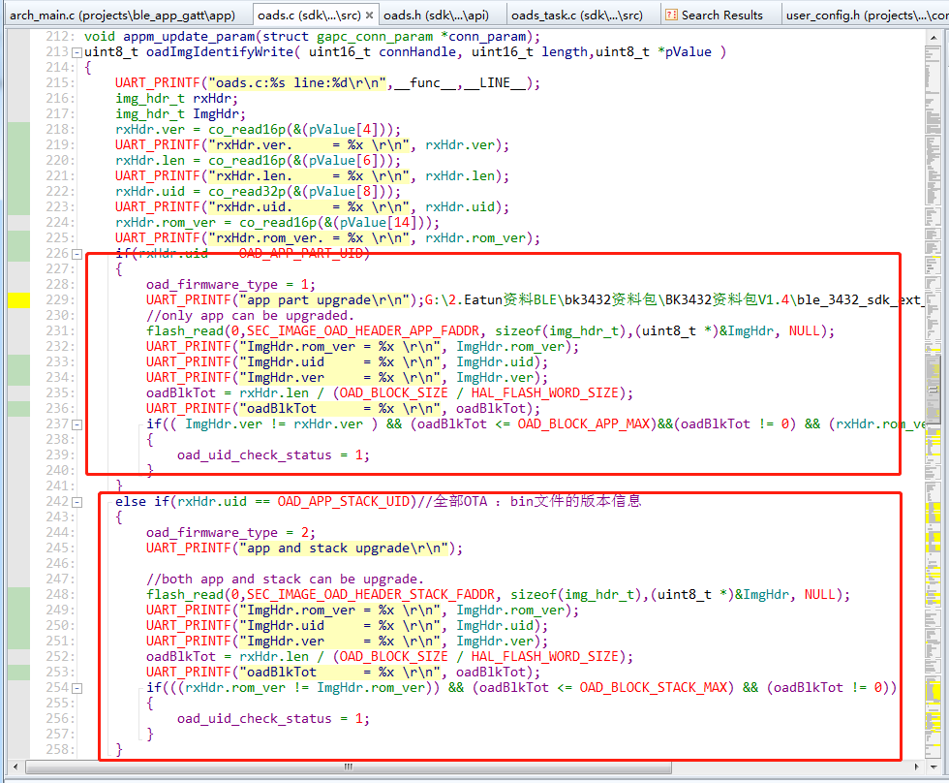

1. 将升级信息通过FFC2通道的notify回传给APP：

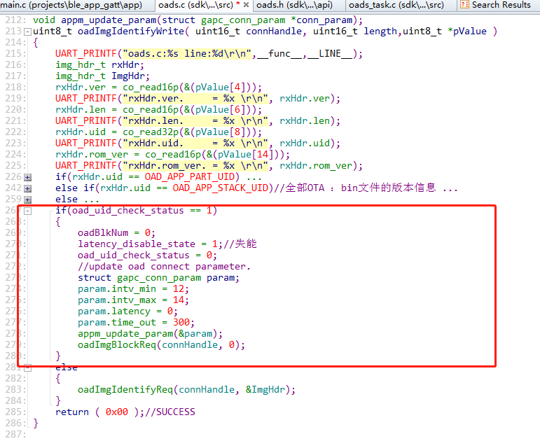

1. APP开始将bin文件写入0x44000地址，bin写入完成后，蓝牙重启，由boot将bin文件搬到指定位置，这部分用户不需要理会：

